單頁式的的行動網頁 => Cordova或PhoneGap => Android 或 iOS App

JQuery Mobile: 點左上角綠色的

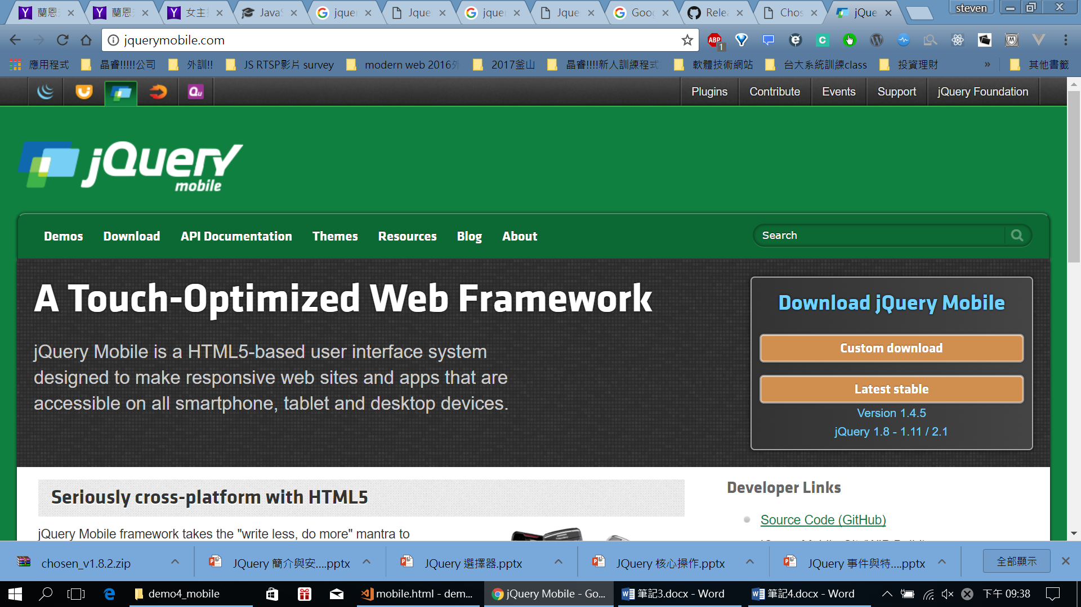

到Download CDN:

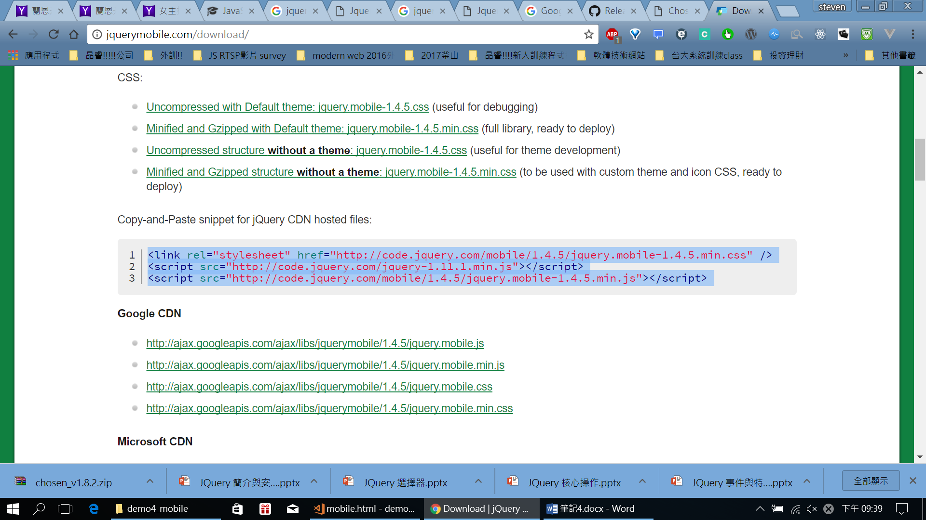

貼到html:

<link rel="stylesheet" href="http://code.jquery.com/mobile/1.4.5/jquery.mobile-1.4.5.min.css" />

<script src="http://code.jquery.com/jquery-1.11.1.min.js"></script>

<script src="http://code.jquery.com/mobile/1.4.5/jquery.mobile-1.4.5.min.js"></script>

在到Demo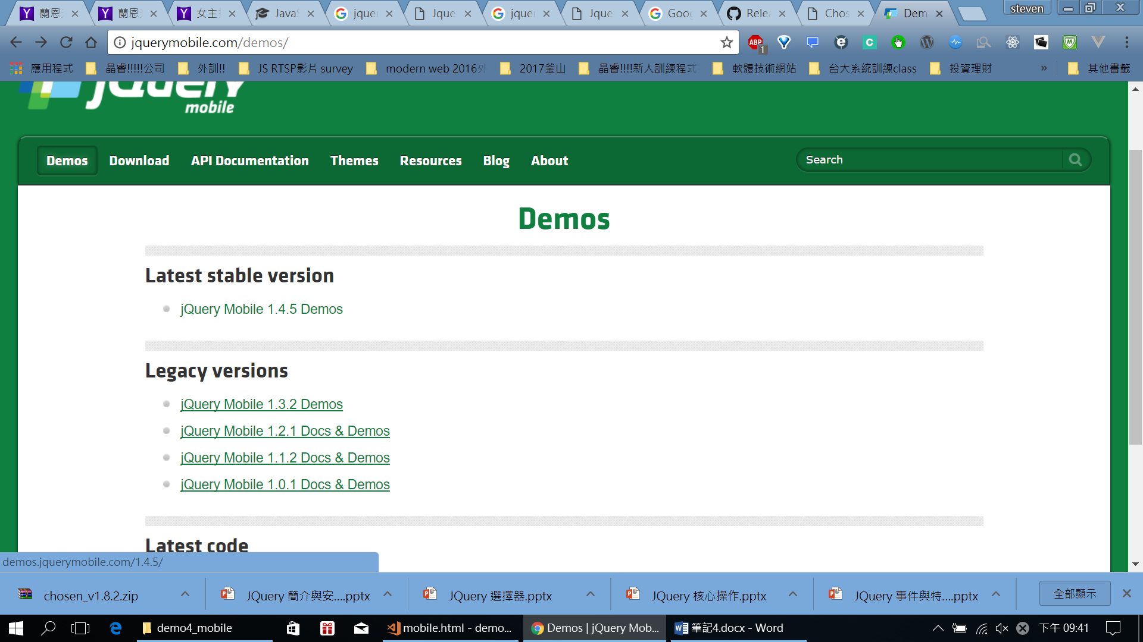

例如選:

Button: <http://demos.jquerymobile.com/1.4.5/button-markup/>

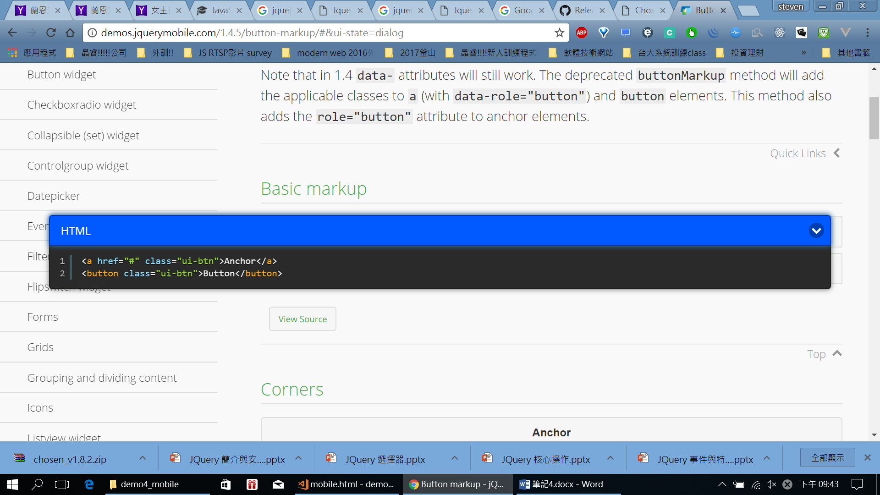

<點2下就可以複製囉!>

貼到html就成功囉!

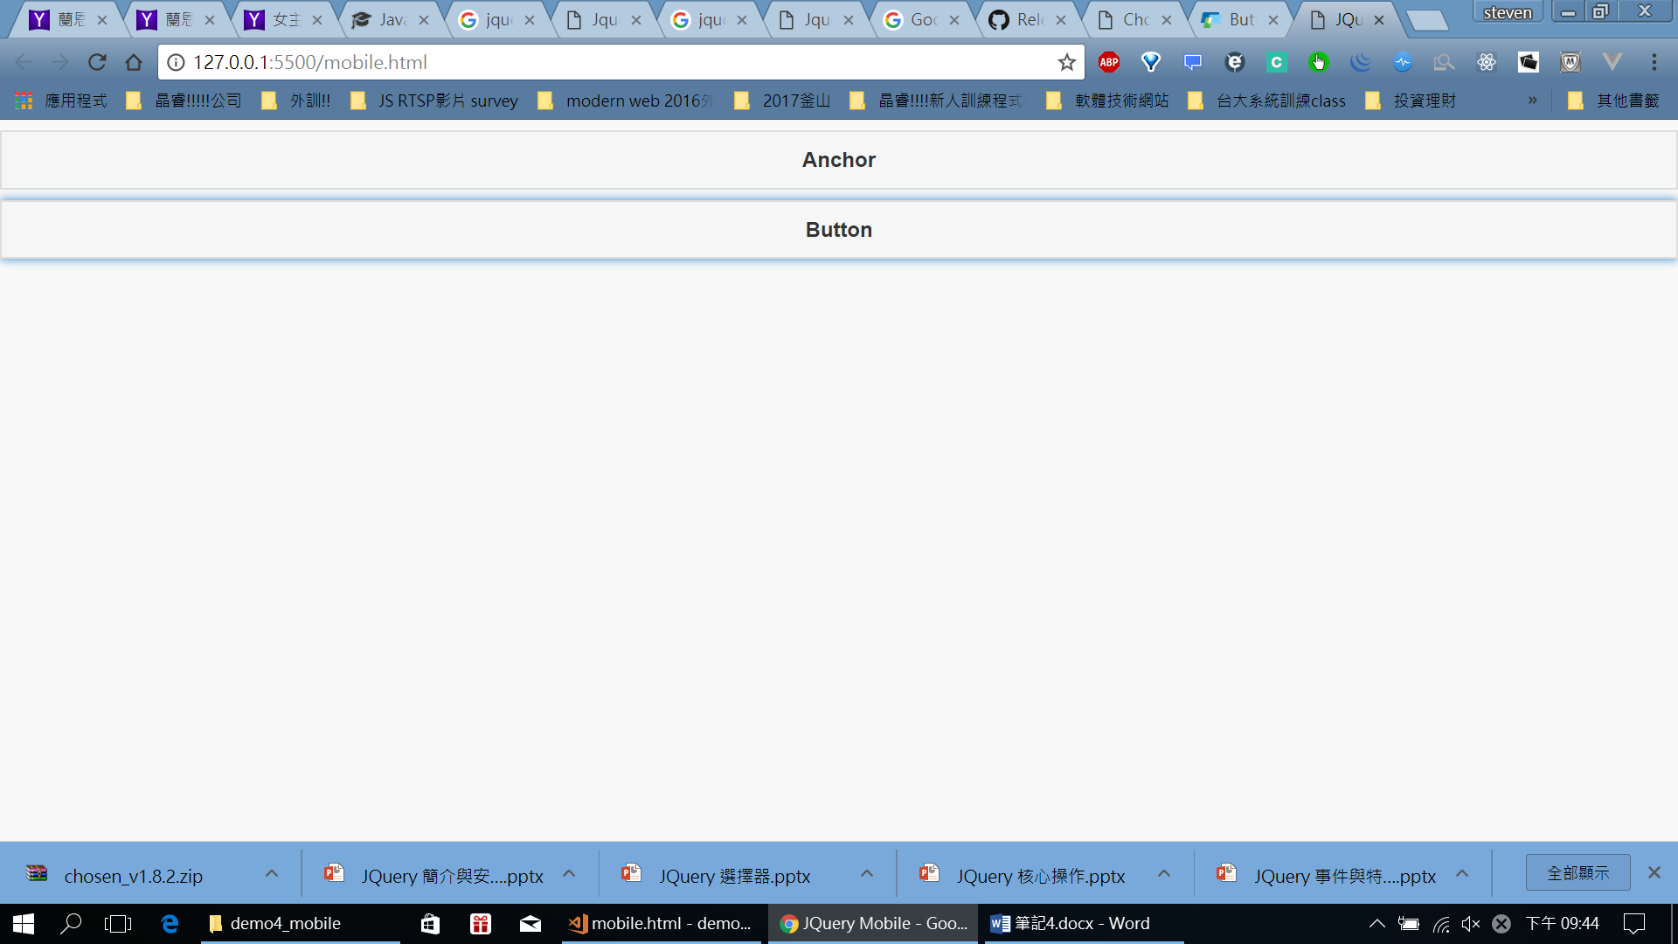

例如: ListView

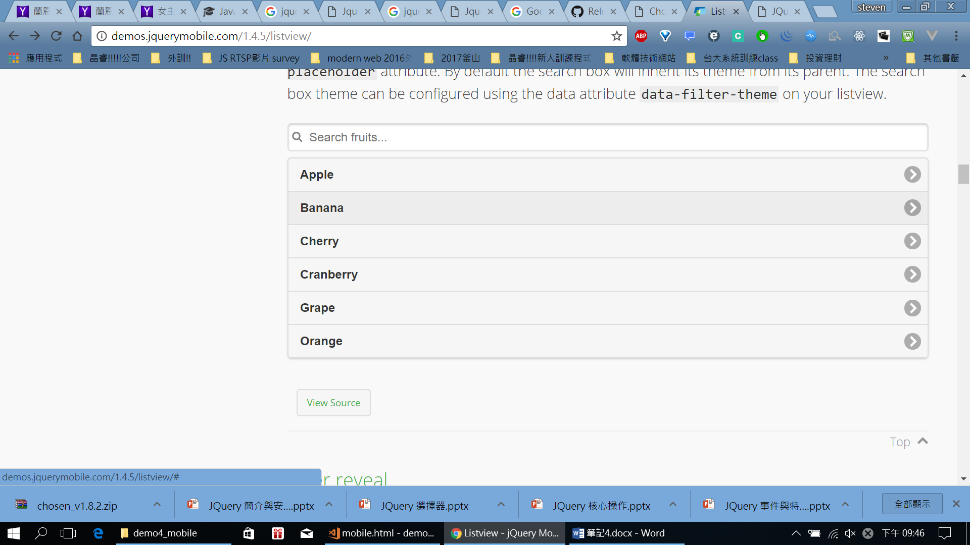

都可以玩玩!

<但最重要的部分>>>>>>>>>> 幫你處理單一網頁處理>

1. 先到Pages:

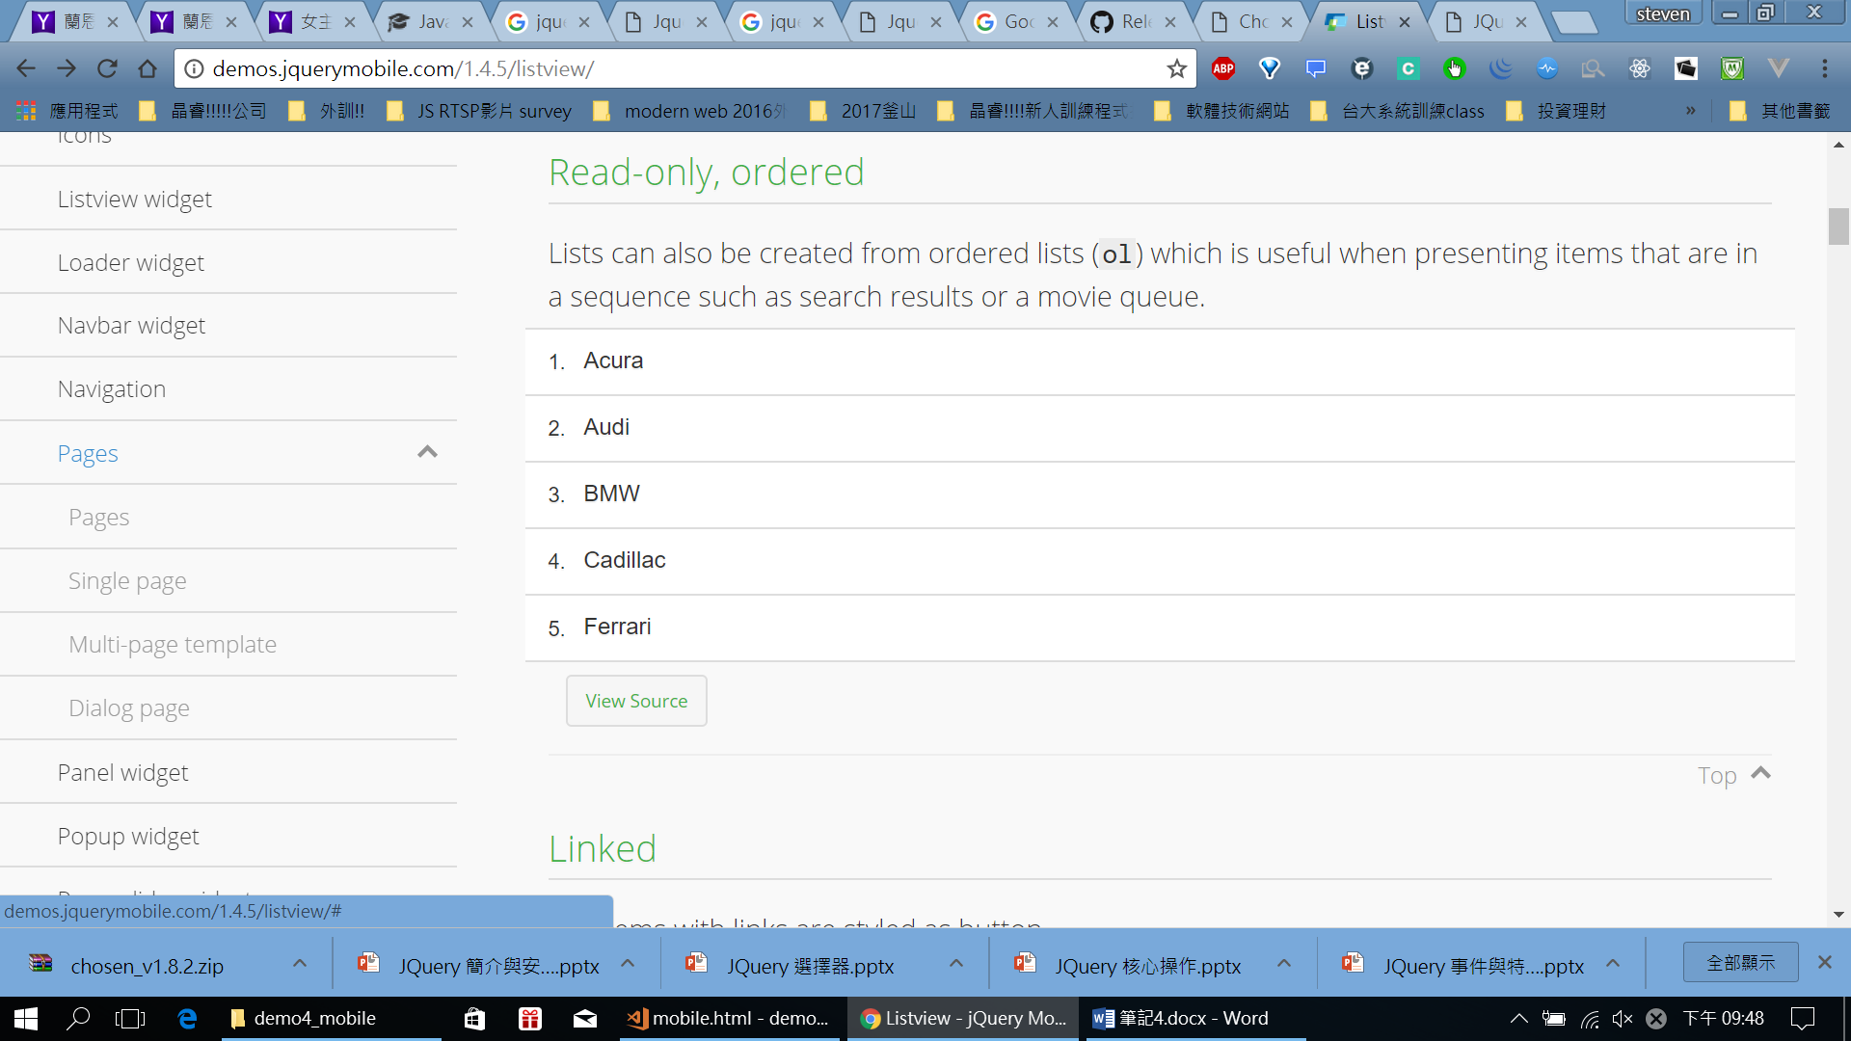

1. 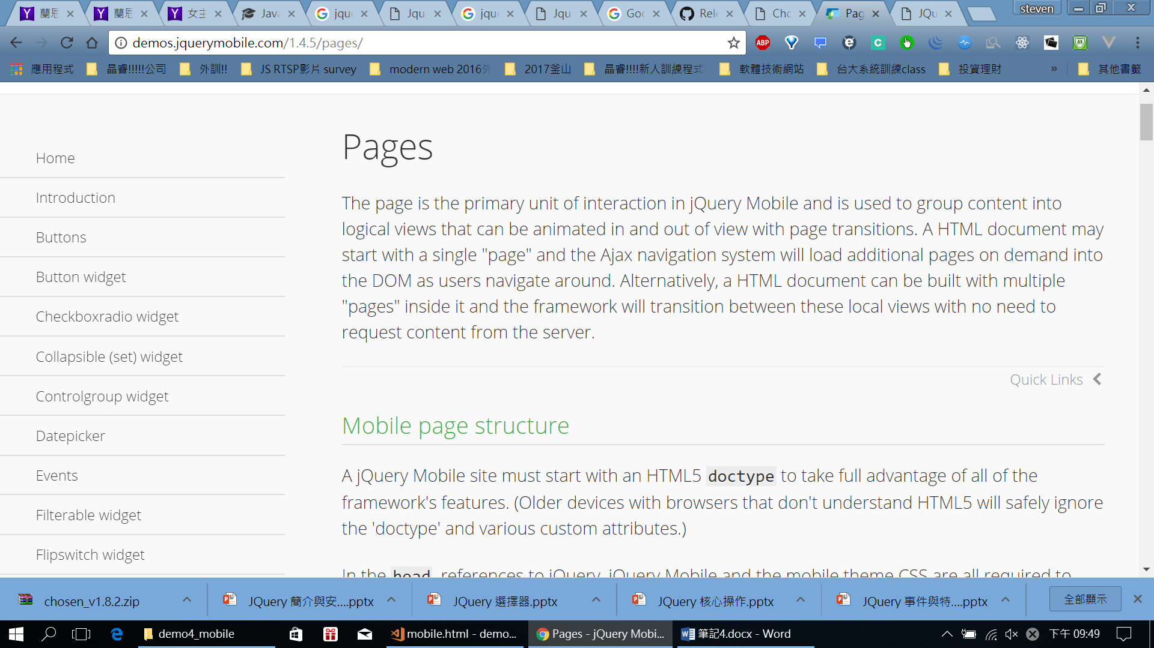

根據他建議的放:

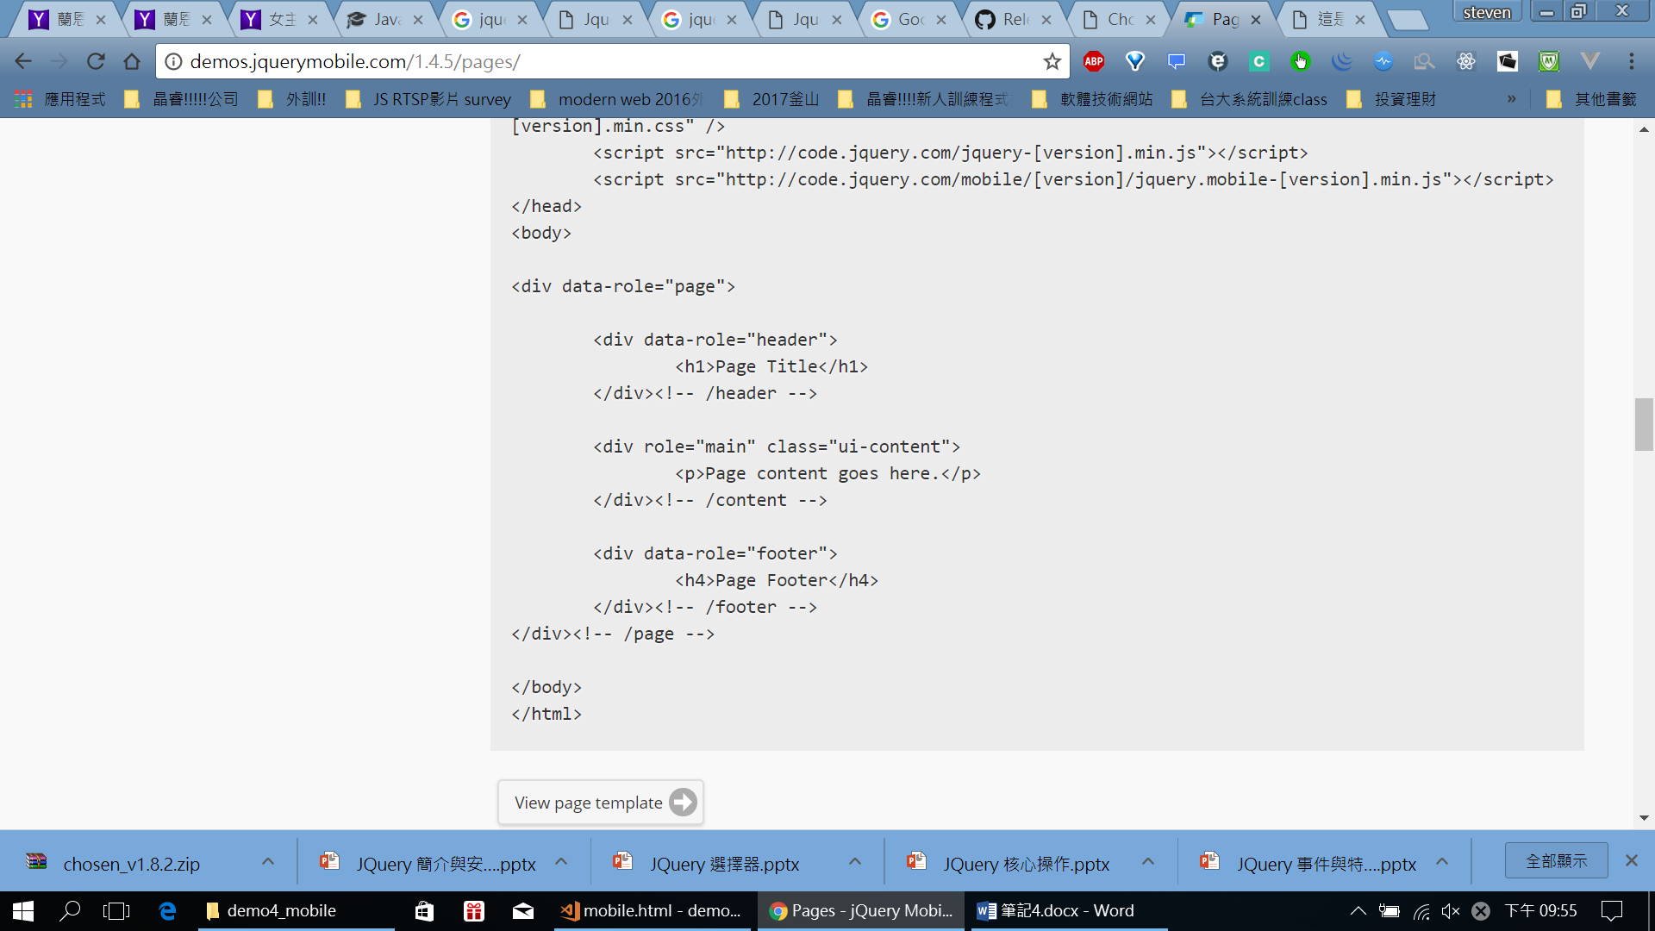

例如他建議

**<!DOCTYPE html>**

<meta name="viewport" content="width=device-width, initial-scale=1">

header : h1

Footer: h4 等等

ˇ3. 怎麼在頁面中切換>> 給他ID

<div data-role="page" id="home">

<div data-role="header">

<h1>這是標頭</h1>

</div>

<div role="main" class="ui-content">

前往<a href="#content">內容頁</a>

</div>

<div data-role="footer">

<h4>這是結尾</h4>

</div>

</div>

<div data-role="page" id="content">

<div data-role="header">

<h1>這是標頭</h1>

</div>

<div role="main" class="ui-content">

這是內容

</div>

<div data-role="footer">

<h4>這是結尾</h4>

</div>

</div>

就可以看到UI 可以切換頁面了(但其實他還是single page喔!!!)

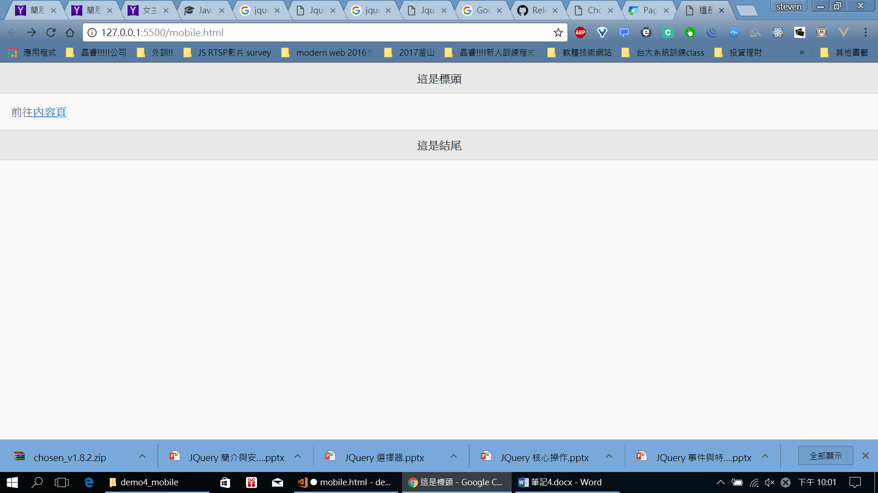

點擊後:

